# **FORMATO INFORME**

# **DATOS BÁSICOS DEL FORMATO**

|  |  |  |  |
| --- | --- | --- | --- |
| Nombre del proceso | Código | Versión | Vigencia |
| Gestión Humana | SG-112-GH-FM-482 | 1 | 18/02/2022 |

**Plan Institucional de Capacitación Trimestre 1 de 2022**

SECRETARÍA GENERAL

Gestión Humana y de la Información

Bogotá D.C

Marzo 31 de 2022

1. **GENERALIDADES**

**Introducción**

El Grupo de Gestión Humana y de la Información como factor estratégico, busca aportar con el desarrollo de los servidores dentro de su ciclo de vida en el INCI, considerando las necesidades manifestadas por medio del componente de Capacitación (Plan Institucional de Capacitación – PIC) y así fortalecer los saberes, actitudes, habilidades, destrezas y conocimientos de sus servidores públicos, contribuyendo al cumplimiento de los objetivos institucionales,

**Alcance**

El presente documento da cuenta del avance de ejecución del cronograma establecido para alcanzar el objetivo planteado en el Plan Institucional de Capacitación y en él se realizará una descripción detallada de las actividades ejecutadas durante el primer trimestre de 2022.

**Objetivo**

El Plan Institucional de Capacitación 2022 tiene como objetivo apoyar, con una adecuada gestión del conocimiento, el logro de los objetivos de mediano y largo plazo que se ha propuesto el INCI, contribuyendo con el fortalecimiento de las competencias y saberes de los servidores y facilitar la ejecución de sus actividades, propendiendo por el desarrollo de procesos cada vez más eficientes, creación de valor público y orientación a la población con discapacidad.

**Indicadores**

La medición de los indicadores se realiza en cada una de las actividades programadas dentro del cronograma de ejecución del Plan Institucional de Capacitación y se tiene en cuenta los indicadores de cobertura, eficacia y efectividad así.

* Indicador de Cobertura

Para cada evento de formación se aplica el formato SG-112-GH-FM-057 **Lista de Asistencia**. Igualmente se establece cual será el "personal [objetivo](https://www.monografias.com/trabajos16/objetivos-educacion/objetivos-educacion.shtml)" de cada una

de las capacitaciones, establecidas por los gestores de conocimiento de las actividades de capacitación.

Este indicador se calculará utilizando la siguiente fórmula:

(Número de asistencias) * (Número de convocados) / 100 =

Eje: (40 * 72 / 100 = 28,8%

* Indicador de Efectividad

En este caso se aplica el formato SG-112-GH-FM-479 **Evaluación de conocimientos**, en cada una de las capacitaciones, en dicho formato se presentan cinco (5) preguntas, acerca del tema desarrollado, las cuales han sido establecidas previamente por los gestores de conocimiento encargados de la actividad.

Para hallar este indicador se empleará la siguiente fórmula:

(Número de aprobaciones) / (Número de evaluados) %

Eje: (14) / (20) = 70%

* Indicador de Eficacia

Se aplica el formato SG-112-GH-FM-056 **Encuesta de satisfacción de eventos de capacitación o formación**, el cual es insumo para determinar el nivel de satisfacción que tienen los asistentes a los eventos de capacitación en aspectos como:

* Calidad de la capacitación
* Cumplimiento de objetivos
* Diseño y ejecución de la capacitación

**Descripción metodológica**

Teniendo en cuenta la estructura del Plan Institucional de Capacitación y en cumplimiento de los procesos de gestión del talento humano se realizaron Jornadas de Inducción en modalidad virtual:

**Jornada de Inducción**

Con el objeto de iniciar al servidor en su integración a la cultura organizacional, al sistema de valores de la entidad, familiarizarlo con el servicio público, instruirlo acerca de la misión, visión y objetivos institucionales y crear sentido de pertenencia hacia el INCI. Este evento se llevó a cabo en dos medias jornadas efectuadas los días 23 y 24 de marzo contando con la asistencia de 8 servidores, a quienes se les aplicó una evaluación de adherencia de conocimientos, la cual fue aprobada por todos los participantes.

En la siguiente tabla se presentan los resultados obtenidos.

| **No.** | **Nombre del servidor** | **Puntuación obtenida** |
| --- | --- | --- |
| 1 | María Acenet Urueña Sánchez | 3,7 |
| 2 | Edgar Mauricio Ballén Sánchez | 5 |
| 3 | Daniel Herrera Torres | 4 |
| 4 | Johana Andrea Rodríguez Casallas | 3,5 |
| 5 | Myrian Hortensia Morantes García | 5 |
| 6 | Adriana Catalina Pardo García | 3,5 |
| 7 | Maryory Gómez Ávila | 3,7 |
| 8 | Paola Andrea Hurtado Arias | 3,7 |

**Modelo Integrado Planeación y Gestión**

En concordancia con la Circular No.100.04 – 2018, se estableció que los servidores públicos están obligados a desarrollar los “Cursos virtuales del Modelo Integrado de Planeación y Gestión – MIPG”, ofrecidos por el Departamento Administrativo de Función Pública a través de su plataforma de aprendizaje virtual.

En cumplimiento de esta directriz, durante el primer trimestre de la vigencia los siguientes servidores remitieron certificado que acredita su participación y aprobación en dicho programa:

* Darío Javier Montañez – Curso fundamentos generales MIPG, febrero 28 de 2022
* Martha Emilia Castro Ñungo – Curso fundamentos generales MIPG, marzo 2 de 2022
* Sergio Alejandro González – Curso fundamentos generales MIPG Actualización marzo 28 2022
* Curso ocho Módulos MIPG Actualización marzo 28 2022
* Curso Módulo Auditoria MIPG Actualización marzo 28 2022

Lo anterior, sumado a las certificaciones allegadas durante la vigencia 2021, nos permite afirmar que el 53% de los servidores vinculados actualmente se encuentran al día con el curso requerido. Mientras que a los servidores nuevos se les comunicó la necesidad de cursar los módulos mediante correo institucional y en Jornada de Inducción. De modo que en el próximo informe se estarán reportando los avances al respecto.

**Integridad, Transparencia y Lucha Contra la Corrupción**

En virtud de lo dispuesto en la Ley 2016 del 2020, se estableció la obligatoriedad que tienen los servidores públicos de realizar el “Curso Virtual de Integridad, Transparencia y Lucha contra la Corrupción”, ofrecido por el Departamento Administrativo de la Función pública, en este sentido el Grupo de Gestión Humana y de la Información comunica a servidores y contratistas del instituto la necesidad de dar cumplimiento a esta directriz, mediante correo institucional, y durante las Jornadas de Inducción. Posteriormente los servidores remiten certificado como evidencia de su cumplimiento, a la fecha podemos afirmar que el 90% de los servidores vinculados actualmente se encuentran al día con el curso requerido.

1. **INFORME DE GESTIÓN TRIMESTRAL**

Las siguientes actividades de formación estaban programadas para ser ejecutadas durante el primer trimestre de 2022 de acuerdo con lo establecido en el cronograma del Plan Institucional de Capacitación para la presente vigencia:

|  |  |
| --- | --- |
| ***Actividad No. 1*** | Sistema de Gestión de Seguridad y Salud en el Trabajo |
| ***Eje Temático*** | *Creación de Valor Público* |
| **Tema** | Gestión del Talento Humano |

De acuerdo al plan de trabajo y cronograma de ejecución establecido por la profesional encargada de la implementación del SG-SST, la actividad No. 1 estaba conformada por cuatro (4) sub actividades, las cuales se desarrollaron durante el primer trimestre de 2022 y se describen a continuación.

* 1. **Prevención** COVID - 19

El día 28 de febrero se llevó a cabo una actividad de sensibilización en la que se compartieron diferentes medidas de autoprotección con el fin de prevenir y mitigar el contagio del virus causante de Covid-19. Para esta actividad no se aplicó evaluación de conocimientos, por lo cual no se establece indicador de efectividad.

|  |  |  |  |  |
| --- | --- | --- | --- | --- |
| **Indicador de cobertura** | Población objetivo | 72 servidores | Resultado | 31% |
| Total, de asistentes | 22 personas |

|  |  |  |  |  |
| --- | --- | --- | --- | --- |
| **Indicador de eficacia** | **Aspecto a evaluar** | **Calidad de la capacitación** | **Cumplimiento de objetivos** | **Diseño y ejecución de la capacitación** |
| C. en desacuerdo | 0% | 5% | 0% |
| En desacuerdo | 0% | 14% | 0% |
| De acuerdo | 57% | 52% | 57% |
| C. de acuerdo | 43% | 29% | 43% |
| **Total de encuestados** | | | 7 |

Se ha planificado que esta actividad se realizará nuevamente en los siguientes trimestres, por lo que su porcentaje de avance al corte de este informe es del 25%. Quedando por ejecutar un 75% restante.

* 1. **Reinducción funciones y Responsabilidades COPASST**

Con apoyo de expertos de la ARL AXA COLPATRIA el 22 de marzo se realizó una jornada de reinducción para los servidores de la entidad que integran el Comité Paritario de Salud Ocupacional, con el objetivo de asesorarlos en cuanto a las funciones y responsabilidades propias de este grupo focal. Para esta actividad no se aplicaron encuesta de satisfacción ni evaluación de conocimientos, por lo cual no se establecen indicadores de eficiencia y efectividad.

|  |  |  |  |  |
| --- | --- | --- | --- | --- |
| **Indicador de cobertura** | Población objetivo | 4 servidores | Resultado | 100% |
| Total, de asistentes | 4 personas |

Esta actividad se reporta finalizada y ejecutada al 100%.

* 1. **Reinducción funciones y Responsabilidades Comité de Convivencia Laboral**

Con apoyo de asesores de la ARL AXA COLPATRIA el 24 de marzo se realizó una actividad de reinducción para los servidores del INCI que conforman el Comité Convivencia Laboral, con el fin de orientarlos en cuanto a las funciones y responsabilidades propias de este grupo focal. Para esta actividad no se aplicaron encuesta de satisfacción ni evaluación de conocimientos, por lo cual no se establecen indicadores de eficiencia y efectividad.

|  |  |  |  |  |
| --- | --- | --- | --- | --- |
| **Indicador de cobertura** | Población objetivo | 4 servidores | Resultado | 100% |
| Total, de asistentes | 4 personas |

Esta actividad se reporta finalizada y ejecutada al 100%.

* 1. **MOOBING – Acoso Laboral**

El día 30 de marzo la profesional responsable del SG-SST realizó una actividad de formación, en la que se desarrolló el tema de acoso laboral, explicando los conceptos asociados, características, causas y consecuencias. Con el fin de concientizar a los servidores del instituto respecto de la importancia de prevenir este fenómeno que genera gran impacto en el ambiente laboral y en la salud mental de los afectados.

|  |  |  |  |  |
| --- | --- | --- | --- | --- |
| **Indicador de cobertura** | Población objetivo | 72 servidores | Resultado | 50% |
| Total, de asistentes | 36 personas |

|  |  |  |  |  |
| --- | --- | --- | --- | --- |
| **Indicador de efectividad** | Personas Evaluadas | 9 | Resultado | 100% |
| Evaluaciones aprobadas | 9 |
| Evaluaciones reprobadas | 0 |
| No presentaron evaluación | 27 |

|  |  |  |  |  |
| --- | --- | --- | --- | --- |
| **Indicador de eficacia** | **Aspecto a evaluar** | **Calidad de la capacitación** | **Cumplimiento de objetivos** | **Diseño y ejecución de la capacitación** |
| C. en desacuerdo | 0% | 0% | 0% |
| En desacuerdo | 0% | 0% | 5% |
| De acuerdo | 41% | 39% | 55% |
| C. de acuerdo | 59% | 61% | 41% |
| **Total de encuestados** | | | 11 |

En el cuarto trimestre de la vigencia se tiene previsto efectuar otro evento de capacitación asociado con este tema, de modo que la actividad lleva en este momento un porcentaje de ejecución correspondiente al 50%, quedando pendiente un 50% restante.

Teniendo en cuenta la información presentada anteriormente se concluye que al respecto de la actividad No. 1, en general en este primer corte se reporta un avance de ejecución del 25%.

|  |  |
| --- | --- |
| ***Actividad No. 2*** | *Plan Institucional de Gestión Ambiental* |
| ***Eje Temático*** | *Creación de Valor Público* |
| **Tema** | Gestión Administrativa |

De acuerdo al plan de trabajo y cronograma de ejecución establecido por la profesional encargada de la implementación del PIGA, la actividad No. 2 estaba conformada por dos (2) sub actividades, las cuales se desarrollaron durante el primer trimestre de 2022 y se describen a continuación.

* 1. **Movilidad sostenible, transporte urbano**

En cumplimiento de esta actividad el día 24 de febrero se llevó a cabo una actividad de formación en la que se dieron a conocer las ventajas y beneficios que trae para el medio ambiente y para la salud en general el uso de medios de transporte públicos o individuales no contaminantes, por encima de los vehículos particulares que en su mayoría generan emisiones de partículas tóxicas.

|  |  |  |  |  |
| --- | --- | --- | --- | --- |
| **Indicador de cobertura** | Población objetivo | 72 servidores | Resultado | 40% |
| Total, de asistentes | 29 personas |

|  |  |  |  |  |
| --- | --- | --- | --- | --- |
| **Indicador de efectividad** | Personas evaluadas | 24 | Resultado | 95,8% |
| Evaluaciones aprobadas | 23 |
| Evaluaciones reprobadas | 1 |
| No presentaron evaluación | 5 |

|  |  |  |  |  |
| --- | --- | --- | --- | --- |
| **Indicador de eficacia** | **Aspecto a evaluar** | **Calidad de la capacitación** | **Cumplimiento de objetivos** | **Diseño y ejecución de la capacitación** |
| C. en desacuerdo | 0% | 4% | 0% |
| En desacuerdo | 0% | 13% | 0% |
| De acuerdo | 68% | 60% | 69% |
| C. de acuerdo | 32% | 23% | 31% |
| **Total de encuestados** | | | 16 |

Esta actividad se reporta finalizada y ejecutada al 100%.

* 1. **Manejo de residuos sólidos, puntos ecológicos:**

El día 29 de marzo se realizó una capacitación con el objetivo de concientizar a los servidores del instituto respecto de la forma más adecuada de hacer la disposición final de las basuras, haciendo una adecuada clasificación facilitando el reciclaje y reutilización de muchos residuos que pueden ser transformados en nuevos artículos o materias primas para contribuir con la descontaminación ambiental.

|  |  |  |  |  |
| --- | --- | --- | --- | --- |
| **Indicador de cobertura** | Población objetivo | 72 servidores | Resultado | 50% |
| Total, de asistentes | 36 personas |

|  |  |  |  |  |
| --- | --- | --- | --- | --- |
| **Indicador de efectividad** | Personas evaluadas | 11 | Resultado | 81,8% |
| Evaluaciones aprobadas | 9 |
| Evaluaciones reprobadas | 2 |
| No presentaron evaluación | 25 |

|  |  |  |  |  |
| --- | --- | --- | --- | --- |
| **Indicador de eficacia** | **Aspecto a evaluar** | **Calidad de la capacitación** | **Cumplimiento de objetivos** | **Diseño y ejecución de la capacitación** |
| C. en desacuerdo | 0% | 0% | 0% |
| En desacuerdo | 0% | 0% | 27% |
| De acuerdo | 36% | 39% | 32% |
| C. de acuerdo | 64% | 61% | 41% |
| **Total de encuestados** | | | 11 |

Esta actividad se reporta finalizada y ejecutada al 100%.

Teniendo en cuenta la información presentada anteriormente se concluye que al respecto de la actividad No. 2, en general en este primer corte se reporta un avance de ejecución del 25%. Quedando pendiente por alcanzar un 75% adicional, toda vez que durante los próximos trimestres se continuarán efectuando diferentes actividades de formación en relación a estas temáticas.

|  |  |
| --- | --- |
| ***Actividad No. 5*** | *Gestión del Cambio* |
| ***Eje Temático*** | *Creación de Valor Público* |
| **Tema** | *Gestión del Talento Humano* |

1. **Taller de Gestión del Cambio:**

En convenio con la Caja de Compensación Familiar Cafam, el día 18 de marzo se realizó un taller virtual en el que se desarrollaron temáticas encaminadas a generar en los participantes habilidades y competencias para la innovación y utilizarlas como mecanismos de transformación, de modo que se pueda sacar provecho de las situaciones adversas convirtiéndolas en nuevas oportunidades para el futuro. materias primas para contribuir con la descontaminación ambiental.

|  |  |  |  |  |
| --- | --- | --- | --- | --- |
| **Indicador de cobertura** | Población objetivo | 72 servidores | Resultado | 32% |
| Total, de asistentes | 23 personas |

|  |  |  |  |  |
| --- | --- | --- | --- | --- |
| **Indicador de efectividad** | Personas evaluadas | 8 | Resultado | 0% |
| Evaluaciones aprobadas | 0 |
| Evaluaciones reprobadas | 8 |
| No presentaron evaluación | 15 |

|  |  |  |  |  |
| --- | --- | --- | --- | --- |
| **Indicador de eficacia** | **Aspecto a evaluar** | **Calidad de la capacitación** | **Cumplimiento de objetivos** | **Diseño y ejecución de la capacitación** |
| C. en desacuerdo | 0% | 0% | 0% |
| En desacuerdo | 7% | 7% | ,6% |
| De acuerdo | 48% | 45% | 33% |
| C. de acuerdo | 45% | 48% | 61% |
| **Total de encuestados** | | | 9 |

Esta actividad se reporta finalizada y ejecutada al 100%.

|  |  |
| --- | --- |
| ***Actividad No. 10*** | *Fundamentos de Gestión Documental* |
| ***Eje Temático*** | *Creación de Valor Público* |
| **Tema** | *Gestión Documental* |

1. **Fundamentos de Gestión Documental:**

En cumplimiento de esta actividad los(as) servidores(as) que ejercen labores secretariales en el instituto, desarrollaron y aprobaron durante el primer trimestre de 2022 el curso virtual de Fundamentos de Gestión Documental ofrecido por el Archivo General de la Nación AGN. Es importante precisar que debido a la alta demanda que tienen estos cursos no fue posible inscribir a los siete (7) colaboradores(as) a quienes estaba dirigida esta actividad, no obstante, para quienes no pudieron participar se envió convocatoria para cursar el diplomado en gestión documental ofertado por la Escuela Superior de Administración Pública ESAP.

Teniendo en cuenta que estos programas de formación no fueron suministrados o contratados por el INCI, en este caso no contamos con indicadores de eficacia ni efectividad que pudiéramos reportar en este documento, sin embargo, ya que todos los participantes allegaron la correspondiente certificación se entiende que cada uno de ellos cumplió con los requisitos establecidos por dichas instituciones para acreditar la aprobación de estos programas.

|  |  |  |  |  |
| --- | --- | --- | --- | --- |
| **Indicador de cobertura** | Población objetivo | 9 servidores | Resultado | 89% |
| Total, de asistentes | 8 personas |

Esta actividad se reporta finalizada y ejecutada al 100%.

|  |  |
| --- | --- |
| ***Actividad No. 18*** | *Resiliencia* |
| ***Eje Temático*** | *Probidad y ética de lo público* |
| **Tema** | Cultura Organizacional |

1. **Taller de Resiliencia:**

Con apoyo de expertos de la Caja de Compensación Familiar Cafam se desarrolló un taller virtual en el que se abordó el tema de “resiliencia”. En este espacio la profesional compartió conceptos y recomendaciones que ayudan a entender la importancia de sobreponernos adecuadamente a las vicisitudes que se presentan en diferentes etapas y ámbitos de la vida, con el fin de ofrecer herramientas con aplicación práctica.

A la fecha en la que se llevó a cabo este taller el área de Gestión Humana no contaba con un procedimiento del Plan Institucional de Capacitación en el que se estableciera la formulación de indicadores de gestión, solo fue hasta la creación del actual procedimiento que se comenzaron a realizar encuestas de satisfacción y evaluaciones de conocimientos para las actividades de formación. De modo que para esta actividad no se cuenta con dicha información.

|  |  |  |  |  |
| --- | --- | --- | --- | --- |
| **Indicador de cobertura** | Población objetivo | 72 servidores | Resultado | 43% |
| Total, de asistentes | 31 personas |

Esta actividad se reporta finalizada y ejecutada al 100%.

|  |  |
| --- | --- |
| ***Actividad No. 24*** | *Programas Ofimáticos* |
| ***Eje Temático*** | *Transformación digital* |
| **Tema** | Gestión de Tecnologías de la Información |

1. **Curso virtual de Excel Intermedio:**

En convenio con el Centro de Educación para el Trabajo CET de la Caja de Compensación Familiar Cafam, se llevó a cabo un curso virtual con duración de quince (15) horas en las que un docente especializado en el manejo del programa Microsoft Excel compartió conceptos teóricos y orientó la realización de ejercicios prácticos con el fin de incentivar en los participantes un uso más eficiente y eficaz de esta herramienta que ofrece gran funcionalidad en el mundo empresarial.

Es importante aclarar que dado que este programa de formación no fue proporcionado directamente por el INCI, no contamos con indicadores de eficacia ni efectividad que pudiéramos reportar en este documento, sin embargo, teniendo en cuenta que el proveedor expidió certificación del módulo cursado, se da por entendido que todos los asistentes cumplieron con los estándares mínimos necesarios para obtenerla.

|  |  |  |  |  |
| --- | --- | --- | --- | --- |
| **Indicador de cobertura** | Población objetivo | 25 servidores | Resultado | 88% |
| Total, de asistentes | 22 personas |

Esta actividad se reporta finalizada y ejecutada al 100%.

1. **INDICADORES GENERALES DEL PLAN INSTITUCIONAL DE CAPACITACIÓN**

INDICADORES DE COBERTURA

Durante el primer trimestre de esta vigencia se realizaron diez (10) eventos de formación programados en el Plan Institucional de Capacitación 2022, en los cuales se convocaron un total de cuatrocientas setenta y cuatro (474) asistencias y se contó con la participación de doscientas catorce (214) participaciones.

Indicador de Cobertura: 214 / 474 = 45%

De acuerdo a lo anterior se puede concluir que el Plan Institucional de Capacitación contó con una participación activa del 45% de los servidores convocados a las actividades de capacitación que buscaban fortalecer sus conocimientos y habilidades en diferentes temáticas de interés.

Es de resaltar que, el Grupo de Gestión Humana y de la Información realiza invitaciones previas a los eventos, socialización de piezas gráficas y agendamiento por Calendario Outlook para cada uno de los convocados. Sin embargo, la participación de los servidores no es activa y se evidencia el no diligenciamiento de listas de asistencia y evaluaciones, por lo que es necesario apoyarnos con la toma de capturas de pantalla para evidenciar la asistencia real de los eventos.

INDICADORES DE EFICACIA

Durante el Primer trimestre se aplicaron evaluaciones de conocimientos a cincuenta y dos (52) participantes del Plan Institucional de Capacitación, de las cuales se reportan aprobadas cuarenta y un 41 evaluaciones y once (11) no aprobadas.

Indicador de Eficacia: 41 / 52 = 79%

En concordancia se infiere que durante el primer trimestre de 2022 el Plan Institucional de Capacitación demostró una eficacia del 79%.

Resulta oportuno indicar que con el objetivo de fortalecer los conocimientos adquiridos en las actividades de capacitación, el Grupo de Gestión Humana y de la Información diseña evaluaciones de adherencia de conocimientos con formularios en Microsoft Forms que permiten la verificación de respuestas correctas con el fin de confrontar las suministradas por los participantes y brindar de una manera inmediata el reconocimiento de la información verdadera y afianzar aún más el conocimiento que se pretende entregar con cada una de las capacitaciones, acorde al procedimiento del PIC.

INDICADORES DE EFECTIVIDAD

A continuación, se presenta la medición del indicador de efectividad del PIC correspondiente a las actividades ejecutadas dentro del primer trimestre de la vigencia 2022, con base en la información registrada en el formato SG-112-GH-FM-056 Encuesta de satisfacción de eventos de capacitación o formación:

|  |  |  |
| --- | --- | --- |
| **Indicador de eficacia general** | **Calidad de la capacitación** | |
| Completamente en desacuerdo | 0% |
| En desacuerdo | 1% |
| De acuerdo | 51% |
| Completamente de acuerdo | 48% |
| **Total de encuestados** | 54 personas |

De acuerdo a la tabla anterior, se puede afirmar que de las cincuenta y cuatro (54) encuestas que fueron diligenciadas por los servidores participantes en las actividades de formación se obtuvo un nivel de satisfacción del 99%, frente a la calidad de la información suministrada en las capacitaciones impartidas.

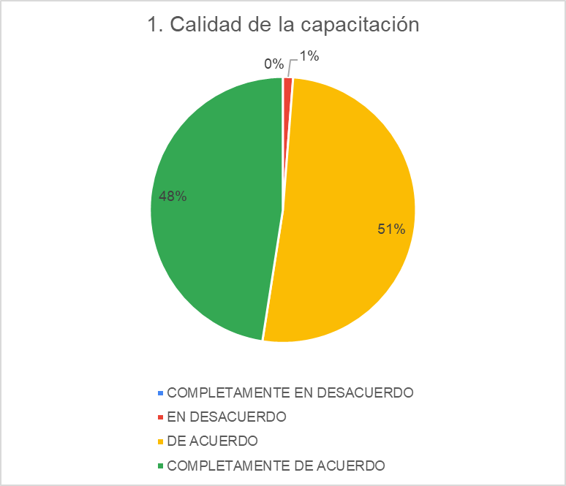

|  |  |  |
| --- | --- | --- |
| **Indicador de eficacia general** | **Cumplimiento de objetivos** | |
| Completamente en desacuerdo | 2% |
| En desacuerdo | 7% |
| De acuerdo | 48% |
| Completamente de acuerdo | 43% |
| **Total de encuestados** | 54 personas |

De acuerdo a los resultados presentados en la tabla anterior, se observa que de las cincuenta y cuatro (54), encuestas enviadas por los participantes se logró el 91% de satisfacción, frente al logro de los objetivos de las capacitaciones en general.

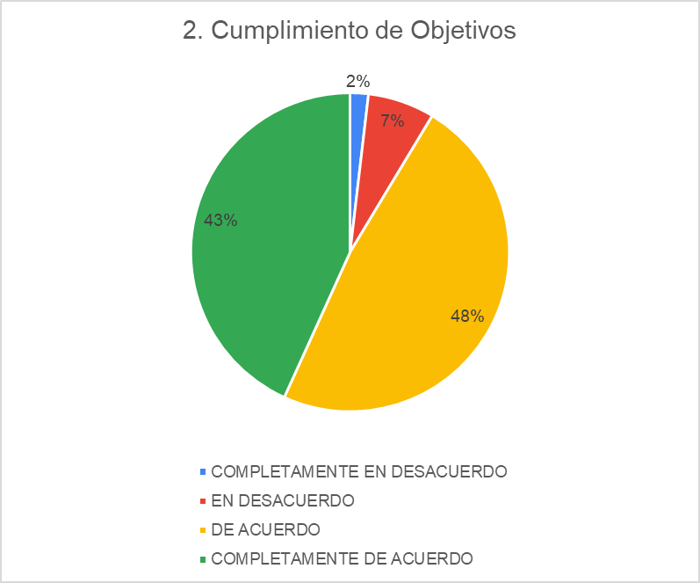

|  |  |  |
| --- | --- | --- |
| **Indicador de eficacia general** | **Diseño y ejecución de la capacitación** | |
| Completamente en desacuerdo | 0% |
| En desacuerdo | 7% |
| De acuerdo | 51% |
| Completamente de acuerdo | 42% |
| **Total de encuestados** | 54 personas |

De acuerdo a lo anterior, del total de encuestas (cincuenta y cuatro 54), se logró el 93% de satisfacción por parte de los asistentes a las mismas, frente a la logística utilizada en las capacitaciones (éste nivel de impacto es formulado teniendo en cuenta la contingencia actual por COVID-19 y se evalúa la plataforma virtual utilizada en la capacitación)

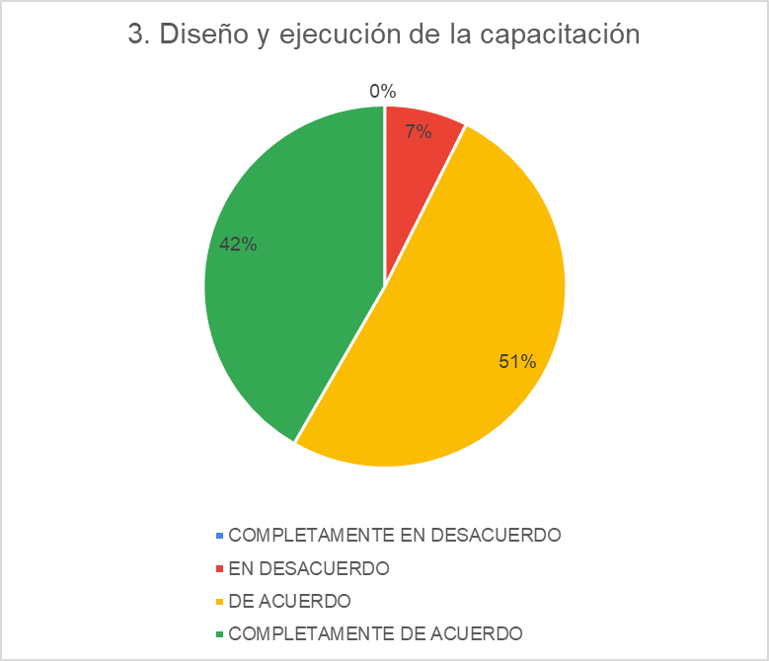

1. **ACTIVIDADES ADICIONALES**
   1. **Socialización nuevos procedimientos CREADOS POR LA Oficina Asesora Jurídica:**

El 31 de marzo se llevó a cabo una reunión virtual dirigida por el jefe de la OAJ, en la que se dieron a conocer algunos procedimientos nuevos que esta dependencia está implementando con el fin de generar acciones de mejora en cumplimiento del plan de auditorías establecido por la Contraloría General de la Nación.

A esta actividad fueron convocados los jefes de área y servidores con funciones de supervisión de contratos y participaron un total de 18 personas.

* 1. **Ofertas socializadas**

El Grupo de Gestión Humana y de la Información en aras de contribuir con la formación y desarrollo de habilidades de los servidores INCI, durante el primer trimestre de 2022 compartió las siguientes ofertas de formación:

* El día 28 de enero se envía a través de correo electrónico institucional, invitación a los servidores que estuviesen interesados en recibir capacitación acerca del manejo de la plataforma SIGEP II.
* Igualmente, el día 14 de febrero se remitió mediante correo electrónico convocatoria a los servidores que quisiesen inscribirse en el diplomado en contratación estatal liderado por la Escuela Superior de Administración Pública.
* Así mismo, el 24 de marzo se envía convocatoria a los(as) servidores(as) que ejercen funciones secretariales para asistir a una jornada de capacitación relacionada con el uso de la plataforma de envío de correspondencia entregada por la empresa de Correos Postales Nacionales 4-72, la cual es utilizada en la recepción del instituto para la transmisión de correspondencia y paquetería institucional .

1. **CONCLUSIONES**
2. Se ejecutaron diez (10) actividades de las diez (10) que estaban programadas en el cronograma del PIC
3. Durante el trimestre 1 se ejecutó 1 actividad adicional
4. A lo largo del primer trimestre se enviaron tres (3) convocatorias para programas de formación con entidades externas.
5. Al corte del 31 de marzo de 2022, el Plan Institucional de Capacitación PIC se encuentra en el 17,3% de su ejecución total.
6. Los indicadores arrojan los siguientes porcentajes de satisfacción:

* Indicador Cobertura 45%
* Indicador Eficacia 79%
* Indicador Efectividad 79%

_______________________________________

Diana Marcela Parra Blandón

Grupo de Gestión Humana y de Información

Elaboró: Diana Marcela Parra Blandón

Revisó: Johana Andrea Rodríguez Casallas

Fecha: marzo 31 de 2022